Он был рожден для счастья, для надежд
И вдохновений мирных! - но безумный
Из детских рано вырвался одежд
И сердце бросил в море жизни шумной;
И мир не пощадил - и бог не спас!
Так сочный плод до времени созрелый
Между цветов висит осиротелый,
Ни вкуса он не радует, ни глаз;
И час их красоты - его паденья час!
И жадный червь его грызет, грызет,
И между тем как нежные подруги
Колеблются на ветках - ранний плод
Лишь тяготит свою... до первой вьюги!
Ужасно стариком быть без седин;
Он равных не находит; за толпою
Идет, хоть с ней не делится душою;
Он меж людьми ни раб, ни властелин,
И все, что чувствует, он чувствует один!
М. Ю. Лермонтов 1832 г.

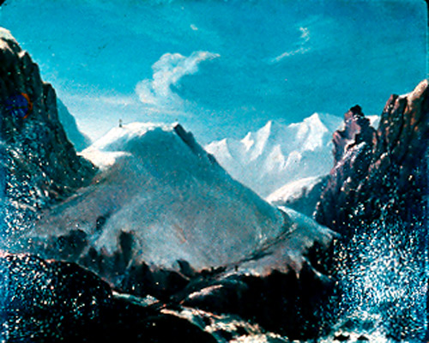
Картина М. Ю. Лермонтова
«Крестовая гора»

Дорогие ребята !
Приглашаем вас посетить
Центральную детскую библиотеку
НАШ АДРЕС:
607320 с. Дивеево,
ул. Октябрьская, д.16
Библиотека работает:
Понедельник-пятница
С 10.00 до 18.00
Воскресенье
С 10.00 до 17.00
Суббота – выходной день
Телефон: 4-27-02
Сайт: cdb. divbibl.ru
Ждём вас !
Составитель: М.Н. Нагайцева –
ведущий библиограф
Центральной детской библиотеки

Используемые источники:

https://cbs-angarsk.ru/chitatelyam/knigodar/210-let-so-dnya-rozhdeniya-mihaila-lermontova/


МАУК «ЦБС Дивеевского
муниципального округа»
Центральная детская библиотека

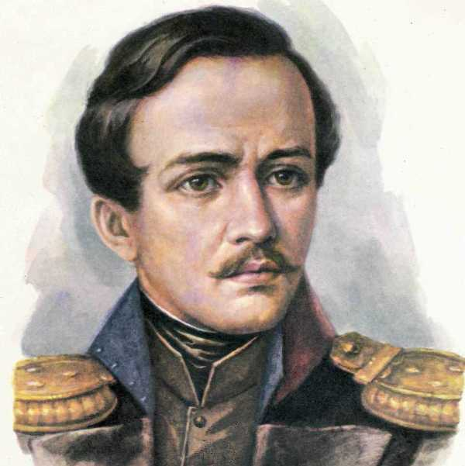

Герой своего времени
К 210 –летию со дня рождения
М. Ю. Лермонтова
12+

Дивеево
2024
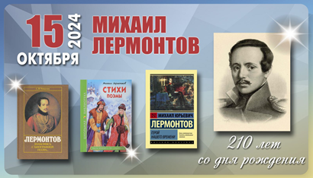
15 октября исполняется 210 лет со дня рождения Михаила Юрьевича Лермонтова – великого русского поэта и прозаика, талантливого драматурга и художника.
Михаил Лермонтов родился 15 октября 1814 года в Москве в дворянской семье. Его родителями были армейский капитан, небогатый дворянин Юрий Лермонтов и Мария Арсеньева, принадлежавшая к богатому и знатному роду Столыпиных. Род Лермонтовых ведет к шотландскому поэту Томасу Лермонту, жившему в XIII веке.
В 1817 году мать будущего поэта умерла. Воспитанием Михаила занималась бабушка – Елизавета Алексеевна Арсеньева. Почти все детство Лермонтов провел в усадьбе бабушки, в Тарханах. Там он получил хорошее домашнее образование. Затем продолжил свое обучение в Московском университете, позже провел несколько лет в школе гвардейских подпрапорщиков в Петербурге. В 1834 году началась его служба в гусарском полку в Царском селе.
С детства Лермонтова интересовала литература. Он любил читать художественные книги и уже в юные годы писал стихи. Это были произведения о первой любви, о жизненных страданиях. Например, в стихотворении «Парус» через яркие образы поэт показывает тяготы своей службы в гусарском полку.
Широкому кругу общественности имя Лермонтова становится известным после выхода стихотворения «Смерть поэта», посвященного трагической гибели Александра Сергеевича Пушкина. В нем автор укорял власть в преждевременном уходе гения.
Произведения Михаила Юрьевича начали регулярно печатать в журнале «Отечественные записки». Но эта слава имела и обратную сторону. В том же году Лермонтов был арестован, началось дело о «непозволительных стихах», и поэта сослали на Кавказ, где в то время шла война. Во время ссылки он много работал над своими произведениями, в том числе активно занимался живописью. Продолжил писать роман «Герой нашего времени», первые главы которого были созданы за несколько лет до этого. Произведение печатали отрывками в журнале «Отечественные записки», а позже выпустили отдельной книгой, которую очень быстро раскупили. В том же 1840 году вышло единственное прижизненное издание стихотворений Лермонтова.
1 марта 1840 года состоялась первая дуэль Михаила Лермонтова, ставшая результатом ссоры с Эрнестом де Барантом. За дуэлью последовала вторая ссылка на Кавказ, но на этот раз – на передовую. В июле 1841 года поэт был убит Петром Мартыновым в Пятигорске на дуэли.
За свои неполные 27 лет Михаил Юрьевич Лермонтов создал удивительно много: трагическую пьесу «Маскарад», первый в русской прозе социально-психологический роман «Герой нашего времени», около 30 поэм, более 400 стихотворений.
Лирика Лермонтова – особенная, в ней чувствуется отчужденность и одновременно чувство социальной ответственности. А его проза – правдивая картина русского общества того времени. Самые знаменитые произведения писателя: «Парус», «Маскарад», «Боярин Орша», «Мцыри», «Бородино», «Узник», «Демон», «Герой нашего времени» – входят в перечень главных шедевров русской литературы.
